软件安全开发能力评估技术规范

目 次

- 范围 2
- 规范性引用文件 2
- 术语和定义 2
- 缩略语 5
- 安全开发体系评估模型 5
  - 成熟度模型架构 5
  - 安全能力维度 6
  - 能力成熟度等级维度 7
  - 安全开发过程维度 8
- 安全需求 10
  - PA01 安全开发分类分级 10
  - PA02 威胁分析 12
  - PA03 安全需求管理 13
- 安全设计 14
  - PA04 IT 架构安全 14
  - PA05 安全设计管理 15
  - PA06 第三方组件安全管理 17
- 安全编码 18
  - PA07 安全编码管理 18
- 安全测试 20
  - PA08 代码审计 20
  - PA09 渗透测试 21
- 安全部署/发布 23
  - PA10 安全配置管理 23
  - PA11 软件/应用自我防御加固 24
- 安全运维 25
  - PA12 应急响应 25
  - PA13 安全持续保障 27
- 基础安全 28
  - PA14 安全培训 28
  - PA15 组织和人员管理 30
  - PA16 合规管理 32
  - PA17 开发测试环境安全管理 34
  - PA18 软件资产管理 35
I
附 录 A 37
附 录 B 38
  - 能力成熟度等级评估流程 38
  - 能力成熟度模型使用方法 39

II

软件安全开发能力评估技术规范

范围

本标准中广义的软件包含支持组织业务的软件和应用系统软件（可简称应用系统），其中狭义的软件是指由组织开发，通过出售等模式供第三方使用的软件，应用系统软件是组织为满足某项业务的开展而开发，供组织自身使用。如果软件与应用系统并列时，指狭义软件， 其他时候指广义的软件。
本标准规定软件安全开发过程中需求、设计、编码、测试、部署/发布、运维等各个阶段的安全实现要求，对软件安全开发过程能力提供评估标准及依据。
本标准规定软件及应用安全开发体系在不同等级中的实践活动要求，适用于组织机构自身的安全开发能力评估和过程改进，适用于第三方开展软件安全开发体系能力评估认证。

规范性引用文件

下列文件中的内容通过文中的规范性引用而构成本文件必不可少的条款。其中，标注日期的引用文件，仅该日期对应的版本适用于本文件；不注日期的引用文件，其最新版本（包括所有的修改单）适用于本文件。
GB/T | 25069-2010 | 信息安全技术 术语
GB/T | 29246-2017 | 信息技术 安全技术信息安全管理体系 概述和词汇
GB/T | 19000-2016 | 质量管理体系 基础和术语
GB/T | 20261-2020 | 信息安全技术 系统安全工程 能力成熟度模型
GB/T | 28458-2020 | 信息安全技术 网络安全漏洞标识与描述规范
GB/T | 24363-2009 | 信息安全技术 信息安全应急响应计划规范

术语和定义

GB/T 25069-2010、GB/T 29246-2017、GB/T 19000-2016、GB/T 20261-2020、GB/T
28458-2020、GB/T 24363-2009 界定的以及下列术语和定义适用于本文件。

软件生存周期 software life cycle

软件产品从构思开始到软件停止使用为止的时间周期。软件生存周期在组织中典型地包括：需求阶段、设计阶段、实现阶段、测试阶段、部署阶段或发布阶段、操作和维护阶段有时还包括销毁阶段。

安全开发 security development
2

识别软件生存周期中潜在的安全威胁，对信息和数据进行保护的一组技术状态管理活动。

保密性 confidentiality

使信息不泄漏给未授权的个人、实体、进程，或不被其利用的特性。
[来源：GB/T 25069-2010，2.1.1]

完整性 integrity

准确和完备的特性。
[来源：GB/T 29246-2017，2.40]

可用性 availability

已授权实体一旦需要就可访问和使用数据和资源的特性。
[来源：GB/T 25069-2010，2.1.20]

安全开发能力 security development capability

组织在组织建设、制度流程、技术工具以及人员能力等方面对安全开发的保障。

能力成熟度 capability maturity

对一个组织有条理的持续改进能力以及实现特定过程的连续性、可持续性、有效性和可信度的水平。

能力成熟度模型 capability maturity model

对一个组织的能力成熟度进行度量的模型，包括一系列代表能力和进展的特征、属性、指示或模式。

安全过程 security process

用于实现某一安全目标的完整过程，该过程包含输入和输出。

基本实践 base practice

实现某一安全目标的安全开发相关活动。

基础实践 foundation practice

3

评 估 assessment

对于某一产品、系统或服务，对照某一标准，采用相应的评估方法，以建立合规性并确定其所做是否得到确保的验证。

过 程 process

利用输入实现预期结果的相互关联或相互作用的一组活动。
[来源：GB/T 19000-2016，3.4.1]

基 线 baseline

经过一个正式评审并通过的规约或产品，作为后续开发的基础。对其变更只有通过正式的变更控制规程方可进行。
[来源：GB/T 20261-2020，3.11]

威 胁 threat

可能对系统或组织造成危害的不期望事件的潜在因素。

组 件 component

在系统中，实现其部分功能的可识别区分的部分。

过程域 process area

实现同一安全目标的相关安全开发基本实践的集合。

网络安全漏洞 cyber security vulnerability

网络产品和服务在需求分析、设计、实现、配置、测试、运行、维护等过程中，无意或有意产生的、有可能被利用的缺陷或薄弱点。
[来源：GB/T 28458-2020，3.1]

应急响应 emergency response

组织为了应对突发／重大信息安全事件发生所做的准备，以及在事件发生后所采取的措施。

4

缩略语

下列缩略语适用于本文件。
BP：基本实践（Base Practice）
SSDCMM：软件安全开发能力成熟度模型（ Software Secure Development Capability Maturity Model）
PA：过程域（Process Area）
DevOps：研发运营一体化（Development and Operations） SAST：静态应用程序安全测试（Static Application Security Testing） SCA：软件成分分析（Software Composition Analysis）
IAST：交互式应用程序安全测试（Interactive Application Security Testing）

安全开发体系评估模型

本标准适用于瀑布式以及敏捷开发模式

成熟度模型架构

SSDCMM 架构如图 1 所示。
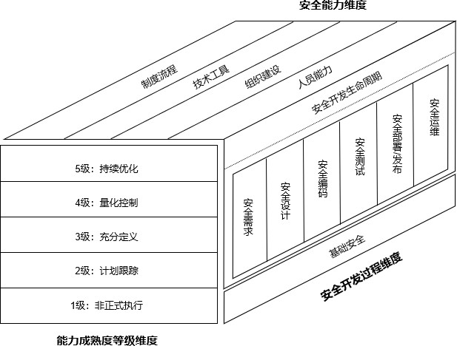
5

图 1 SSDCMM 架构图

SSDCMM 架构由以下三个维度构成：
    - 安全能力维度
安全能力维度明确了组织在安全开发领域应具备的能力，包括组织建设、制度流程、技术工具和人员能力。
    - 能力成熟度等级维度
安全开发能力成熟度等级划分为五级，具体包括：1 级是非正式执行级，2 级是计划跟踪级，3 级是充分定义级，4 级是量化控制级，5 级是持续优化级。
    - 安全开发过程维度
      - 安全开发过程包括开发生命周期安全过程和基础安全过程；
      - 开发生命周期安全过程具体包括：安全需求、安全设计、安全编码、安全测试、安全部署/发布、安全运维等 6 个阶段。

安全能力维度

    - 能力构成

通过对组织各安全开发过程应具备安全能力的量化，进而评估每项安全过程的实现能力。安全能力分为以下 4 个方面：
      - 组织建设：安全开发组织的设立、职责分配和沟通协作；
      - 制度流程：组织中安全开发领域的制度和流程，及执行；
      - 技术工具：通过技术手段和产品工具落实安全开发要求或自动化实现安全开发工作；
      - 人员能力：执行安全开发工作人员的安全意识及相关专业能力。

组织建设

从承担安全开发工作组织应具备的组织建设能力角度，根据以下方面进行能力等级区分：
a） 安全开发组织架构对组织业务的适用性； b） 安全开发组织承担的工作职责的明确性； c） 安全开发组织运作、沟通协调的有效性。

制度流程

从组织在安全开发制度流程的建设以及执行情况角度，根据以下方面进行能力等级区分：
6

以上内容仅为本文档的试下载部分，为可阅读页数的一半内容。如要下载或阅读全文，请访问：https://d.book118.com/397134033050006054

